高一期中考试
物理
本试卷满分100分，考试用时75分钟。
注意事项：
1.答题前，考生务必将自己的姓名考生号、考场号、座位号填写在答题卡上。
2.回答选择题时，选出每小题答案后，用铅笔把答题卡上对应题目的答案标号涂黑。如需改动，用橡皮擦干净后，再选涂其他答案标号。回答非选择题时，将答案写在答题卡上。写在本试卷上无效。
3.考试结束后，将本试卷和答题卡一并交回。
4.本试卷主要考试内容：人教版必修第一册前两章。
一、单项选择题：本题共7小题，每小题4分，共28分。在每小题给出的四个选项中，只有一项是符合题目要求的。
1.井冈山国际山地自行车的赛道位于国家5A级景区——红色革命圣地井冈山，赛道总长16.8公里，沿途风景如画，拥有大量人文景观及自然风光。若某自行车赛车手骑了一圈回到起点，则该过程中自行车赛车手的位移大小和路程分别为
A.0，16.8公里 B.16.8公里，16.8公里 C.0，33.6公里 D.16.8公里，0
2.青藏铁路，简称青藏线，是通往西藏腹地的第一条铁路，也是世界上海拔最高、线路最长的高原铁路。线路全长1956千米，其中西宁至格尔木段全长814千米，格尔木至拉萨段全长1142千米，设计的列车运行的最大速度为160千米/小时(西宁至格尔木段)、100千米/小时(格尔木至拉萨段)，则下列说法正确的是
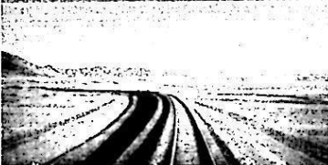
A.“1956千米”指的是位移大小 B.在青藏铁路上运动中的列车不可以作为参考系
C.“100千米/小时”指的是平均速度大小 D.列车的速度很大，但加速度可能很小
3.《史记·陈涉世家》中的“燕雀安知鸿鹄之志”一句中谈到燕子、大雁。燕子的最大飞行速度约为120km/h，堪称鸟类大家庭中最善于飞翔的成员之一，大雁的最大飞行速度约为80km/h。武侯祠到朝天门的直线距离约为270km，有一只燕子和一只大雁均以最大飞行速度同时从武侯祠起飞，飞往朝天门，都可看成匀速直线飞行，则燕子比大雁大约要早到
A.h B.h C.h D.h
4.一条山区公路的坡面与水平底面的夹角为a、高度为h，可简化为如图所示的直角三角形。一辆汽车从坡底以一定的速度v₀(未知)驶上斜坡，经过时间t刚好到坡项，整个过程可看成匀减速直线运动，则v₀的大小为
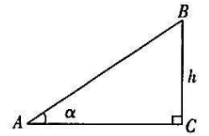
A. B. C. D.
5.会泽黑颈鹤国家级自然保护区由大桥片区和长海子片区组成。主要保护对象为黑颈鹤及其越冬栖息地的湿地生态环境，属于野生生物类型的自然保护区。有一只黑颈鹤从静止开始以加速度a匀加速飞行了一段时间t，最终的速度为v，整个运动轨迹可看成直线，则加速度a可表示为
A. B. C. D.
6.一辆小汽车做匀变速直线运动，在1min内的位移大小是1.8km，关于这个过程，下列说法正确的是
A.小汽车在这段时间内的最大瞬时速度为30m/s
B.小汽车在这段时问的中间时刻的速度大小为30m/s
C.小汽车在这段距离的中点的速度大小为30m/s
D.小汽车在整个过程的平均速度大于30m/s
7.新能源汽车由于燃油清洁，可持续引领着当下汽车潮流。甲、乙两新能源汽车同时同地出发，在同一平直公路上行驶。其中甲车做匀速直线运动，乙车由静止开始做匀加速直线运动，其运动的x-t图像如图所示。则乙车追上甲车前两车间的最大距离是
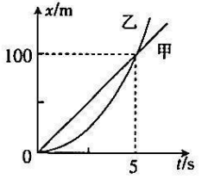
A.15m B.20m C.25m D.50m
二、多项选择题：本题共3小题，每小题6分，共18分。在每小题给出的四个选项中，有多项符合题目要求。全部选对的得6分，选对但不全的得3分，有选错的得0分。
8.国庆节，人流如织，美丽的邯郸吸引了许多游客前来游玩。在龙湖公园，有一艘游轮以大小为2m/s的初速度做匀变速直线运动，加速度大小为1m/s²，经过一段时间t，速度大小变为4m/s，则t的值可能为
A.2s B.4s C.6s D.1s
9.某汽车刹车后做匀减速直线运动，经4s后停止，对这一运动过程，下列说法正确的是
A.每1s汽车行驶的位移都是相同的
B.只要知道刹车前的速度就可以求出汽车在4s内的平均速度
C.汽车在这连续四个1s内的位移之比为7：5：3：1
D.汽车在这连续四个1s内的速度的改变量不同
10.一辆吉普车从兰州驶往西安，行驶在一条东西方向的国道上，取向东为运动的正方向。某段时间内，吉普车运动的v-t图像如图所示，下列说法正确的是
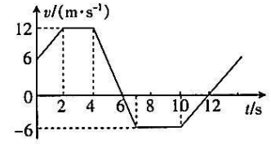
A.在第5s末，吉普车的速度大小为6m/s B.4s～7s内，吉普车的加速度在改变
C.吉普车有段时间在往西行驶 D.0～12s内，吉普车匀速阶段行驶的路程是42m
三、非选择题：共54分。
11.(6分)用气垫导轨和数字计时器能更精确地测量物体的瞬时速度。如图所示，滑块在牵引力作用下先后通过两个光电门，配套的数字计时器记录了遮光板通过第一个光电门的时间，△t₁=0.25s，通过第二个光电门的时间△t₂=0.15s。已知遮光板的宽度为3.0cm，滑块通过第一个光电门和第二个光电门的速度大小分别为 m/s和 m/s。(结果均保留两位有效数字)
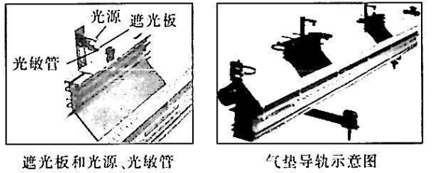
12.(9分)某实验小组探究小车速度随时间变化规律的实验装置如图甲所示，打出的纸带上计数点的间距如图乙所示，相邻两个计数点之间还有四个计时点未标出。
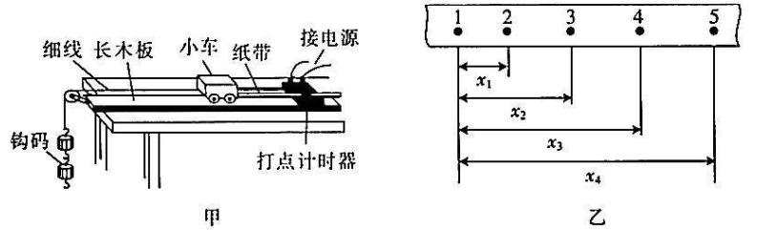
(1)(多选)在做该实验时，下列说法正确的是 。
A.先释放纸带，后接通电源
B.打完纸带后应立即关闭电源
C.释放小车时，小车应在靠近打点计时器的一端
D.计数点必须从纸带上打的第一个点开始选取
(2)在纸带上选取图中1、2、3、4、5五个计数点，已知相邻的计数点间还有4个点未画出，打点计时器连接的电源频率为f，则在打第2个计数点时小车的速度大小v₂= ，小车运动的加速度大小a= 。(用题中字母表示)
13.(11分)第一辆电动车于1881年制造出来，发明人为法国工程师古斯塔夫·特鲁夫。有一辆电动车以v₀=21.6km/h的速度在邯郸人民路匀速直线行驶，快到目的地时(此刻为零时刻)，电动车开始做匀减速直线运动，经过2s，电动车的速度大小v=18km/h，求：
(1)电动车的加速度a；
(2)在t₁=4s时，电动车速度v₁的大小；
(3)在t₂=15s时，电动车速度v₂的大小。
14.(12分)树高千尺，叶落归根，有一个苹果从苹果树顶自由落下，不计空气阻力，苹果在下落过程中没碰到任何障碍物。现测得该苹果在最后t₀=1s内下落的高度是h=11m，取重力加速度大小g=10m/s²，求苹果下落的时间及这棵苹果树的高度。
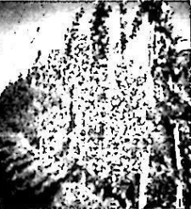
15.(16分)世界上第一个氢气球诞生在1780年，由法国化学家布拉克制成。在一氢气球下悬挂一重物(视为质点)，释放后氢气球和重物一起竖直上升，当重物到达离地面h=360m的位置时的速度大小为24m/s，恰在此时绳子突然断裂，此后重物以大小为12m/s²的加速度向上做匀减速直线运动。
(1)求重物离地面的最大高度；
(2)重物到达最大高度后，将做初速度为零，加速度恒为8m/s²的竖直向下的匀加速直线运动，求重物从绳子断裂至落到地面的总时间。

